Tilki Çocuk Tanıtım Bülteni
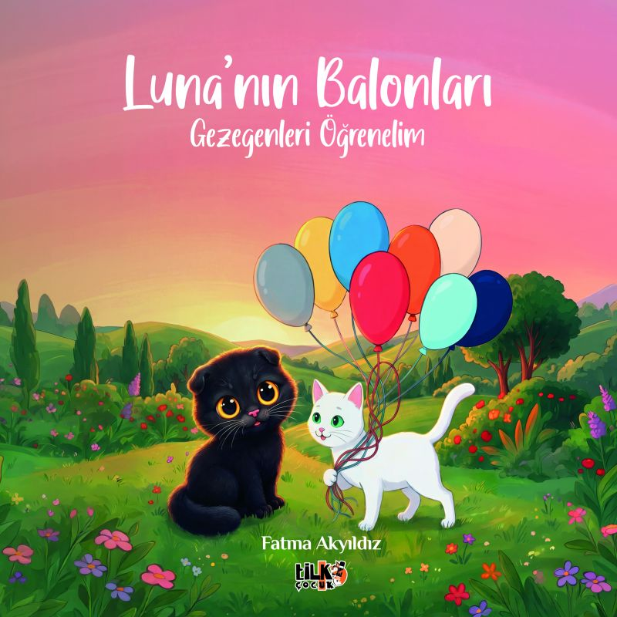 | Eser Adı: Luna`nın Balonları - Gezegenleri Öğrenelim  Yazar Adı: Fatma Akyıldız  Cilt Bilgisi: TEL DİKİŞ  Kitap Dili: Türkçe  Eser Tipi: Orjinal  İç Sayfa: 1. HAMUR CMYK 80  Kapak: BRISTOL TEL DİKİŞ 230  Yan Kapak: YOK  Selefon Türü: MAT SELEFON  Basım Tarihi: 2026  Sayfa Sayısı: 32  Kitap Boyutları: 220 X 220 mm  ISBN No: 9786259241135  Etiket Fiyatı: 350,00 TL  Kurucu: Emrah Çelik  Editör Görevlisi: Esra Nur Yıldırım  Mizanpajcı: Baran Ekber  Kapak Grafikeri: Nuri Çam  Çizimci: Hilal Semiz  ISBN Görevlisi: Yusuf Efe
Kitap Tanıtım Yazısı : (Arka Kapak)

Çocuk gelişimcisi ve çocuklarla felsefe eğitmeni yazarımız, sizi ve çocuğunuzu kahramanımız Luna’nın hikâyesinde misafir ediyor.Okurken çocuğunuz eğlenerek öğrenecek ve birlikte Luna’ya eşlik edeceksiniz.Haydi, Luna’nın renkleri ve gezegenleri öğrenme sürecine katılalım ve etkinlikleri birlikte yapalım
Kitabın detay sayfasına buradan ulaşabilirsiniz :
https://tilkikitap.com/kitaplar/fatma-akyildiz-lunanin-balonlari-gezegenleri-ogrenelim-5837.html
Tilki Çocuk



